H. CONGRESO DEL ESTADO
PRESENTE. -

La Junta de Coordinación Política, con fundamento en lo dispuesto por los artículos 61 y 62 de la Constitución Política del Estado de Chihuahua y 66 fracción XXI de la Ley Orgánica, ambos ordenamientos jurídicos del Poder Legislativo del Estado de Chihuahua, somete a la consideración del Pleno el presente Dictamen elaborado con base en los siguientes:

A N T E C E D E N T E S

- El 01 de septiembre del 2024, mediante Decreto No. LXVIII/INLEG/0001/2024 I P.O., la Sexagésima Octava Legislatura del H. Congreso del Estado quedó legalmente instalada.

- Mediante Decreto No. LXVIII/ITMDT/0263/2025 I J.P., se designó a la Mesa Directiva que tendrá a su cargo los trabajos del 01 de septiembre de 2025 al 31 de agosto de 2026, correspondiente al Segundo Año de Ejercicio Constitucional, la cual quedó integrada de la siguiente manera:

Presidente.- | Dip. Guillermo Patricio Ramírez Gutiérrez
Primer Vicepresidente.- | Dip. Óscar Daniel Avitia Arellanes
Segunda Vicepresidenta.- | Dip. Nancy Janeth Frías Frías
Primer Secretario.- | Dip. Francisco Adrián Sánchez Villegas
Segundo Secretario.- | Dip. Pedro Torres Estrada
Primera Prosecretaria.- | Dip. Irlanda Dominique Márquez Nolasco
Segunda Prosecretaria.- | Dip. Edna Xóchitl Contreras Herrera
Tercera Prosecretaria.- | Dip. Rosana Díaz Reyes
Cuarto Prosecretario.- | Dip. Luis Fernando Chacón Erives

- El 26 de octubre del 2025, este H. Congreso del Estado se recibió la noticia del sensible fallecimiento del Diputado Luis Fernando Chacón Erives, integrante de la Sexagésima Octava Legislatura, quien se desempeñaba como Cuarto Prosecretario de la Mesa Directiva.

- En fecha 03 de noviembre del año en curso, se recibió oficio signado por el Diputado Roberto Arturo Medina Aguirre, Coordinador del Grupo Parlamentario del Partido Revolucionario Institucional, mediante el cual propone al Diputado José Luis Villalobos García para ocupar el cargo de Cuarto Prosecretario.

Al entrar al estudio y análisis del asunto, quienes integramos esta Junta de Coordinación Política, formulamos las siguientes:

C O N S I D E R A C I O N E S

- La Constitución Política del Estado Libre y Soberano de Chihuahua, en su artículo 61, dispone que el Congreso del Estado contará con una Mesa Directiva, la cual será el órgano encargado de dirigir sus trabajos durante el desarrollo de cada año legislativo. Asimismo, establece que dicha Mesa se integrará por una presidencia, dos vicepresidencias, dos secretarías y cuatro prosecretarías, cuyos integrantes durarán en funciones un año.

- Por su parte, la Ley Orgánica del Poder Legislativo del Estado de Chihuahua, en su artículo 66, fracción XXI, señala como atribución de la Junta de Coordinación Política poner a consideración del Pleno la integración de la Mesa Directiva correspondiente al segundo y tercer año de ejercicio de la Legislatura.

- En cumplimiento de dichas disposiciones, esta Junta de Coordinación Política integró la propuesta para someter a consideración del Pleno la conformación de las diputadas y diputados que integrarían la Mesa Directiva del Segundo Año de Ejercicio Constitucional de la Sexagésima Octava Legislatura, la cual quedó formalmente instalada el 01 de septiembre de 2025, conforme a lo dispuesto por la normatividad aplicable.

- Con motivo del sensible fallecimiento del Diputado Luis Fernando Chacón Erives, quien se desempeñaba como Cuarto Prosecretario de la Mesa Directiva, resulta necesario modificar la integración de la mesa directiva.

- En relación a lo anterior, y con fundamento en el artículo 36 fracción I del Reglamento Interior y de Practicas Parlamentarias, el coordinador del Grupo Parlamentario del Partido Revolucionario Institucional, hizo llegar a esta Junta de Coordinación Política oficio por medio del cual propone al Diputado José Luis Villalobos García para ocupar el cargo de Cuarto Prosecretario.

- En reunión celebrada el día 04 de noviembre de la presente anualidad, esta Junta de Coordinación Política analizó el oficio anteriormente citado, y con el ánimo de que la Mesa Directiva se encuentre representada de una manera plural con las fuerzas políticas que integran la Legislatura es que este órgano de gobierno considera viable la propuesta del Grupo Parlamentario del Partido Revolucionario Institucional.

- Como resultado de dicha deliberación, la propuesta fue aprobada por unanimidad, equivalente al 100% de la votación ponderada, estimándose procedente reformar el Decreto No. LXVIII/ITMDT/0263/2025 I J.P., relativo a la integración de la Mesa Directiva del Segundo Año de Ejercicio Constitucional, a efecto de cubrir la vacante existente y asegurar la continuidad de los trabajos legislativos.

Es por lo anterior, que la Junta de Coordinación somete a la consideración del Pleno el presente dictamen con carácter de:

D E C R E T O
ARTÍCULO ÚNICO.- Se reforma el Artículo Único del Decreto No. LXVIII/ITMDT/0263/2025 I J.P., para quedar de la siguiente manera:

ARTÍCULO ÚNICO.-
Presidente.- | …
Primer Vicepresidente.- | …
Segunda Vicepresidenta.- | …
Primer Secretario.- | …
Segundo Secretario.- | …
Primera Prosecretaria.- | …
Segunda Prosecretaria.- | …
Tercera Prosecretaria.- | …
Cuarto Prosecretario.- | Dip. José Luis Villalobos García

T R A N S I T O R I O
ARTÍCULO ÚNICO.- El presente Decreto entrará en vigor en el momento de su publicación en el Periódico Oficial del Estado.
Económico.- Aprobado que sea, túrnese a la Secretaría, para los efectos legales correspondientes.
D A D O en el Salón de Sesiones del Honorable Congreso del Estado, en la ciudad de Chihuahua, Chih., a los 04 días del mes de noviembre del año dos mil veinticinco.
Así lo aprobó la Junta de Coordinación Política, a los 04 días del mes de noviembre del 2025.

 | INTEGRANTES | A FAVOR | EN CONTRA | ABSTENCIÓN
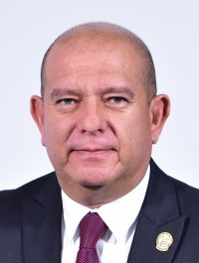 | Dip. Edin Cuauhtémoc Estrada Sotelo  Presidente de la Junta y  Coordinador del Grupo Parlamentario del Partido MORENA
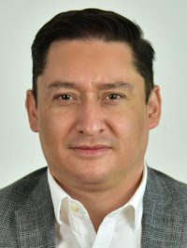 | Dip. José Alfredo Chávez Madrid  Coordinador del Grupo Parlamentario del Partido Acción Nacional
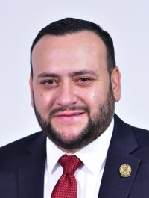 | Dip. Roberto Arturo Medina Aguirre  Coordinador del Grupo Parlamentario del Partido Revolucionario Institucional
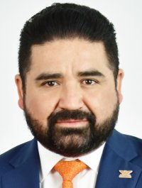 | Dip. Francisco Adrián Sánchez Villegas  Coordinador del Grupo Parlamentario de Movimiento Ciudadano
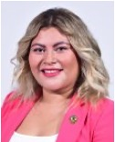 | Dip. Irlanda Dominique Márquez Nolasco  Representante Parlamentaria del Partido del Trabajo
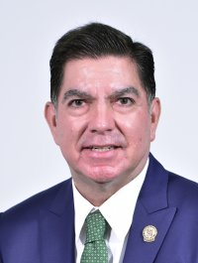 | Dip. Octavio Javier Borunda Quevedo  Representante Parlamentario del Partido Verde Ecologista de México

La presente hoja de firmas corresponde al Dictamen que reforma a la integración de la Mesa Directiva del Segundo Año de Ejercicio Constitucional.

https://www.congresochihuahua2.gob.mx/biblioteca/decretos/archivosDecretos/16455.pdf
https://www.congresochihuahua2.gob.mx/biblioteca/decretos/archivosDecretos/17047.pdf

